第四章 采购项目技术、服务及其他商务要求
一、项目基本情况
为保证专业教学设施设备的完好率和利用率，保障教学各项工作顺利进行，拟采购专业设备。
- 项目清单及技术参数配置
序号 | 品名 | 参数 | 图片 | 数量 | 单位 | 单价最高限价（元）
1 | 瑜伽毯 | 材质：仿羊绒（双面尼）规格：200cmX150cm重量：约1.2公斤 |  | 50 | 张 | 128
2 | 木质瑜伽砖 | 材质：橡树皮 规格：23*15*7.5cm 重量：750g | 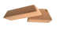 | 60 | 个 | 65
3 | 体测仪 | 测量频率：5KHz, 50KHz, 250KHz  测量方法：多频生物电阻抗法 DSM-BIA Method  测量参数：3 个频率 5 个节段共 15 个电阻抗值  电击：8 点接触式电极  电阻范围：100～1000Ω  恒定电流：500μA  显示屏：10.1寸彩色触摸显示屏1920x1080分辨率  数据接口：USB接口、HDMI高清接口、RJ45网口  测试身高范围：50-210cm  测试体重范围：10-250kg  测试年龄范围：7-99岁  输出参数：体重、总水分(TBW)、蛋白质,、无机盐、体脂肪、去脂体重(FFM)、体脂百分比(PBF)、腰臀比(WHR)、基础代谢率（BMR）、健康评分、节段脂肪、节段肌肉、体重水平、目标体重、体重控制、脂肪控制、肌肉控制、、体脂百分比、肥胖水平  测量时间：＜30s  电源：12V 5A  额度功率：＜25W  设备重量：17.5Kg  设备尺寸：650(L)x400(W)x1100(H)mm  打印机：任何打印机型号均可直接连接 | 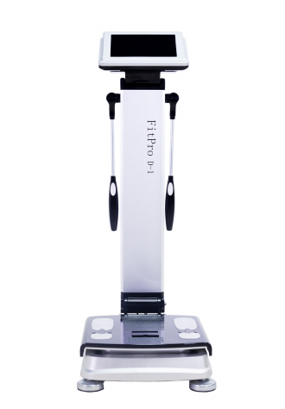 | 2 | 台 | 8500
4 | BEF血流限制带 | 电子版 | 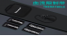 | 2 | 台 | 980
5 | 巫毒加压带 | 红色2M*5CM*1.3MM |  | 10 | 卷 | 78
6 | 巫毒加压带 | 红色 3.5M*5CM*1.5MM |  | 10 | 卷 | 85
7 | 心率带 | 心率测量 |  | 40 | 个 | 260
8 | 皮脂测量尺 | 黑色 |  | 10 | 个 | 65
9 | 血压计 | 电子显示，智能加压技术，静音设计，高清大屏 | 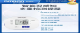 | 2 | 台 | 280
10 | 关节活动度测量尺 | 亚力克+箱子 | 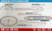 | 2 | 盒 | 168
11 | 磁阻楼梯机 | 1.占地面积：1510*845*2090mm  2.台阶高度：210mm 3.台阶有效宽度：560mm  4.器械净重：206KG  5.驱动方式：电机驱动。  6.电机规格：AC220V-2HP 50HZ7.功能显示：时间、攀登高度、卡路里、步数、心率。 |  | 1 | 台 | 7500
12 | 风阻划船器 | 1、搭配SE5200电子表操控。  2、外箱尺寸:1050*440*940 mm  3、组立尺寸: 2340*520*950 mm  4、净重: 55KGS,毛重:60KGS5、 5.最大载重使用: 150kgs  6、磁阻+风阻双重阻力调节 | 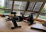 | 4 | 台 | 6800
13 | 药球 | 参数：3kg、5kg、7kg、9kg（共112KG) |  | 20 | 个 | 16
14 | 弹力带 | 参数：红色、黄色、绿色、蓝色 | 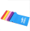 | 40 | 个 | 35
15 | 六边框训练器 | 健身房私教环形杠铃杆深蹲硬拉奥杆实心六边框举重训  练器，承重300KG，净重24KG，毛重25KG | 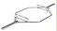 | 4 | 个 | 680
16 | 双手训练拉绳 | 长度：700mm,绳粗：25mm |  | 2 | 个 | 55
17 | 哑铃 | 参数：30kg、35kg、37.5kg、40kg（共285KG) | 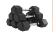 | 8 | 对 | 16
18 | 地雷架 | 核心力量炮台杠铃炮筒炮架训练健身器地雷架 | 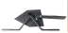 | 2 | 个 | 240
19 | 普通波速球 | 参数：直径58cm | 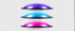 | 20 | 个 | 165
20 | 波速球架 | 参数：5层 | 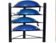 | 4 | 个 | 480
21 | 壶铃 | 型号：包胶壶铃12KG |  | 6 | 个 | 120
22 | 心肺复苏  模拟人 | 心肺复苏模拟人半身全人工呼吸心脏按压急救演练假人模特型 | 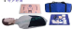 | 5 | 套 | 1650
23 | 训练背心 | 大号,可印字 | 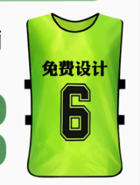 | 100 | 件 | 6.8
24 | 智能动感单车 | 1、净重≥55 KG，最大承重≥150KG，占地面积126×51×110CM。  2、飞轮重量≥18KG，双向惯性轮。  3、机身结构采用一体化焊接钢结构。  4、避震系统采用可调式弹簧避震。  5、竞赛级弹性座椅，可上下、前后多位置调节。  6、一体化浸塑把手，可上下多位置调节。  7、手动无级旋钮式阻力调节。  8、传动采用静音多槽复合橡胶传动带。  9、按压式紧急制动安全系统。  装有方便移动的滚轮。  12、通过中国环境标志II型产品认证。  ★13、产品通过国家体育用品质量监督检验中心检测。 | 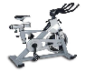 | 21 | 辆 | 3850
注：带“★”参数为重要参数需提供证明材料，未提供视为无效投标。

服务要求
- 质量要求
（1）乙方提供的货物须为全新原装正品,随机资料及配件齐全，货物表面无划伤、无碰撞痕迹，货物上均应有产品质量检验合格标志；且权属清楚不影响使用，不得侵害他人的知识产权；
（2）产品的质量出现问题，乙方应负责三包（包修、包换、包退），费用由乙方负担。
（3）所有产品均须符合本合同相关条款要求，若乙方提供的产品技术参数等不符合要求或提供伪劣产品、贴牌产品等非正规产品，甲方有权要求乙方退货并取消成交资格，并自行承担经济、法律及赔偿责任。
2、质保及售后服务要求（实质性要求）：
（1）质保期：自验收合格之日起计算，体测仪，磁阻楼梯机，风阻划船器，动感单车提供一年质保，其他产品的提供30天质保；
（2）服务期间如果产品发生任何故障，2小时内供应商电话响应，电话咨询不能解决的，需在2小时内到达现场进行处理，确保产品正常工作。保修期内，同一产品、同一质量问题连续3次维修仍无法正常使用，中标人必须予以更换相同的产品。
3、报价要求：合同总价已包含所有完成此次项目的货物采购、包装、运输、装卸、安装、调试、配件、辅材、人工、检测、产品升级、知识产权、安全、技术培训、验收合格交付使用之前以及保修期内保修服务与备用物件等所有相关各项的含税费用。
4、付款要求：产品交付验收合格后20个工作日内支付合同总价的95%；剩余的5%即待产品验收合格满壹年，如无质量及服务方面问题一次性无息支付（乙方须向甲方出具合法有效的完税发票及凭证资料进行支付结算）；如产品验收不合格或后续服务不到位，甲方有权拒付货款或酌情扣款。（如遇市财政年终决算停止报账，则时间顺延）。

四、商务要求（实质性要求）
1、交付期限：
交货时间：合同签订后15日内。
2、交货地点：眉山职业技术学院指定地点。
3、验收要求：
严格按照相关法律法规以及《财政部关于进一步加强政府采购需求和履约验收管理的指导意见》（财库〔2016〕205号）进行验收。

